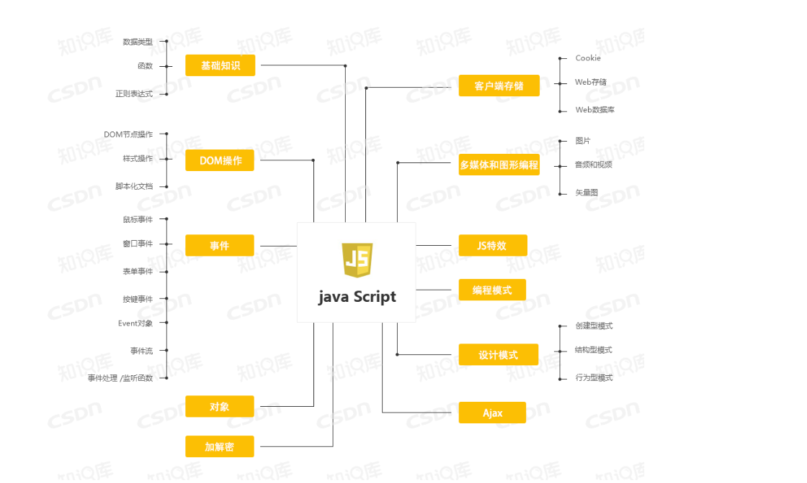

**Q1:**

Javascript适合使用的场合？

客户端的javascript 适用于解决以下问题：

* **数据输入验证**：假设需要填写表单字段以便服务器处理，可以让客户端脚本来验证用户输入数据；
* **无服务器的CGI**：可以用这个术语来称呼这样的进程，如果没有JS，该进程会作为服务器上的CGI程序，由于程序和用户间的交互进程，运行速度会降低。这些进程包括少量数据查询，图形更改，或者其他框架和窗口上基于用户输入产生HTML；
* **动态HTML交互性**：用DHTML的原因之一是能精确的在页面上的诸元素定位，而不必为之编程。但假如想要让页面的内容动起来，就需要编程。
* **CGI原型：**也许有时候用户想让CGI程序放在应用程序的根部，因为它可减少浏览器品牌和版本之间的不兼容性，用客户端的JS来构建CGI模型是比较方便的，这样在CGI 程序执行之前完善用户页面。
* **从繁忙的服务器下载：**对于一个流量很高的Web站点而言，若能把使用率很高的CGI程序转化为客户端的JS，将会很有用。一旦页面下载下来，服务器就被释放，可服务于其他访问者。这样做不仅可以减轻服务器的负担，而且用户对于嵌入页面的应用程序能感受到更快的响应速度。



**文档对象类型：**























